

**QuecPython EC600N&EC600M新增字库分区应用文档**

**LTE Standard模块系列**

版本：1.0.0

日期：2023-03-08

 状态：临时文件

www.quectel.com

上海移远通信技术股份有限公司始终以为客户提供最及时、最全面的服务为宗旨。如需任何帮助，请随时联系我司上海总部，联系方式如下：

上海移远通信技术股份有限公司

上海市闵行区田林路1016号科技绿洲3期（B区）5号楼 邮编：200233

电话：+86 21 51086236 邮箱：[info@quectel.com](mailto:info@quectel.com)

或联系我司当地办事处，详情请登录：<http://www.quectel.com/cn/support/sales.htm>。

如需技术支持或反馈我司技术文档中的问题，可随时登陆如下网址：

<http://www.quectel.com/cn/support/technical.htm> 或发送邮件至：[support@quectel.com](mailto:support@quectel.com)。

**前言**

上海移远通信技术股份有限公司提供该文档内容用以支持其客户的产品设计。客户须按照文档中提供的规范、参数来设计其产品。因未能遵守有关操作或设计规范而造成的损害，上海移远通信技术股份有限公司不承担任何责任。在未声明前，上海移远通信技术股份有限公司有权对该文档进行更新。

**免责声明**

上海移远通信技术股份有限公司尽力确保开发中功能的完整性、准确性、及时性或效用，但不排除上述功能错误或遗漏的可能。除非其他有效协议另有规定，否则上海移远通信技术股份有限公司对开发中功能的使用不做任何暗示或明示的保证。在适用法律允许的最大范围内，上海移远通信技术股份有限公司不对任何因使用开发中功能而遭受的损失或损害承担责任，无论此类损失或损害是否可以预见。

**保密义务**

除非上海移远通信技术股份有限公司特别授权，否则我司所提供文档和信息的接收方须对接收的文档和信息保密，不得将其用于除本项目的实施与开展以外的任何其他目的。未经上海移远通信技术股份有限公司书面同意，不得获取、使用或向第三方泄露我司所提供的文档和信息。对于任何违反保密义务、未经授权使用或以其他非法形式恶意使用所述文档和信息的违法侵权行为，上海移远通信技术股份有限公司有权追究法律责任。

**版权申明**

本文档版权属于上海移远通信技术股份有限公司，任何人未经我司允许而复制转载该文档将承担法律责任。

版权所有 ©上海移远通信技术股份有限公司 2020，保留一切权利。

***Copyright ©*** ***Quectel Wireless Solutions Co., Ltd. 2020.***

# 

# 文档历史

**修订记录**

|  |  |  |  |
| --- | --- | --- | --- |
| **版本** | **日期** | **作者** | **变更表述** |
| - | 2023-03-08 | Forrest | 文档创建 |
| 1.0.0 | 2023-03-08 | Forrest | 初版 |

# 目录

文档历史 2

目录 3

1 引言 4

2 修改方法 5

2.1. 修改分区配置文件 5

2.2. 生成并替换分区对应的bin文件 7

2.3. release生成新的固件 7

1. 引言

本文档主要介绍EC600N&EC600M平台，基于已经释放的固件新增LVGL字库分区的操作方法。

1. 修改方法
   1. 修改分区配置文件

将固件包中的xxx_release_pack.zip拷贝到release_tool目录下，即和release.exe同级目录。

将xxx_release_pack.zip解压到当前路径。会解压出2个目录config和images，config存放分区配置文件，images存放烧录时用到的各种bin文件。

这里以EC600NCN_LF系列新增字库分区为例。具体如下：

1. config\template\目录下的CRANE_EVB.json文件，需要增加新增分区的信息。涉及2处如下图：

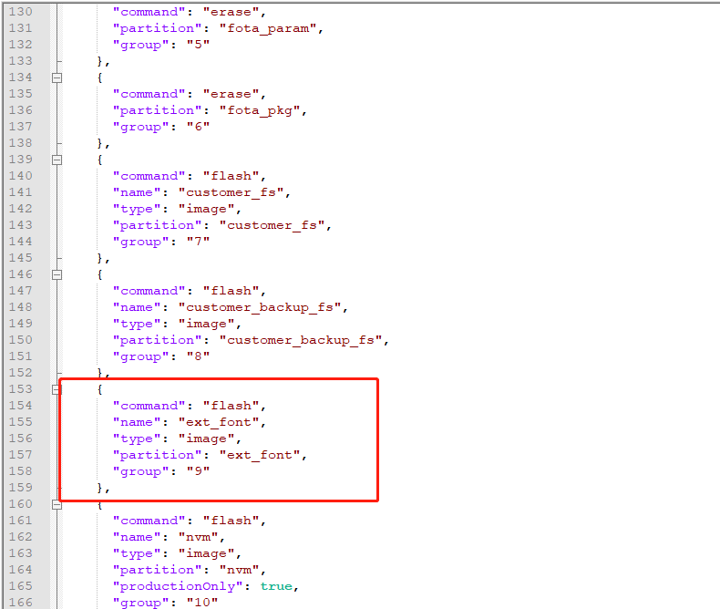

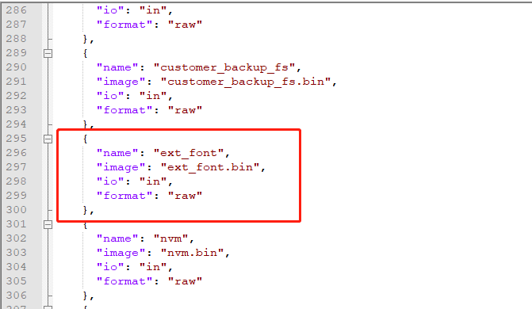

1. config\partition\目录下的CRANE_SINGLE_FLASH_LAYOUT_LTEONLY.json文件，用来修改分区大小。需要增加新增分区的信息，这里新增字库分区ext_font的大小为1536KB，根据实际需要决定该分区大小。同时由于总的分区空间不变，所以需要减少另一个分区customer_app空间大小，从3116KB减到1580KB，同理该分区大小也要根据实际情况调整，最小不能小于image\customer_app.bin文件的实际大小。如下图：

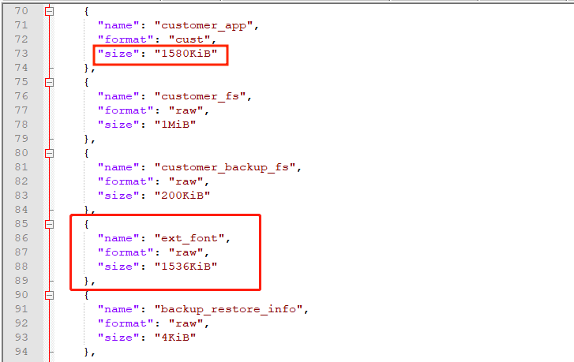

注意：

1. 对于EC600N系列，新增的ext_font分区空间来源于customer_app分区剩余空间+reserved分区剩余空间，ext_font分区的大小不能超过这2个之和，reserved分区是预留的空间，会自动调整，不需要专门调整。即这里ext_font分区的大小可以大于或等于customer_app分区减小的大小。
2. 对于EC600M系列，新增的ext_font分区空间只能来源于customer_app分区剩余空间，而且ext_font分区的大小必须等于customer_app分区减去的大小，否则会导致APP启动失败。
   1. 生成并替换分区对应的bin文件

将生成的字库bin文件命名为ext_font.bin并copy到images\目录下。

* 1. release生成新的固件

将修改内容后的config和image目录重新压缩成xxx_release_pack.zip（注意不要多加一层文件夹，需要xxx_release_pack.zip点击进去直接是config和image目录），然后点击运行release.exe即可生成包含字库文件ext_font.bin的新固件。

如果生成固件失败，基本是因为超过了空间的总大小。请检查ext_font分区大小是否超过了customer_app分区剩余的空间大小（对于EC600N再加上reserved分区剩余的空间大小）。如果超了，只能通过减小字库文件ext_font.bin的大小来解决。